ДОДАТОК 3
до рішення виконавчого комітету
Чернігівської міської ради
24 травня 2011 року № 143

Схема зонального розподілу території міста Чернігова

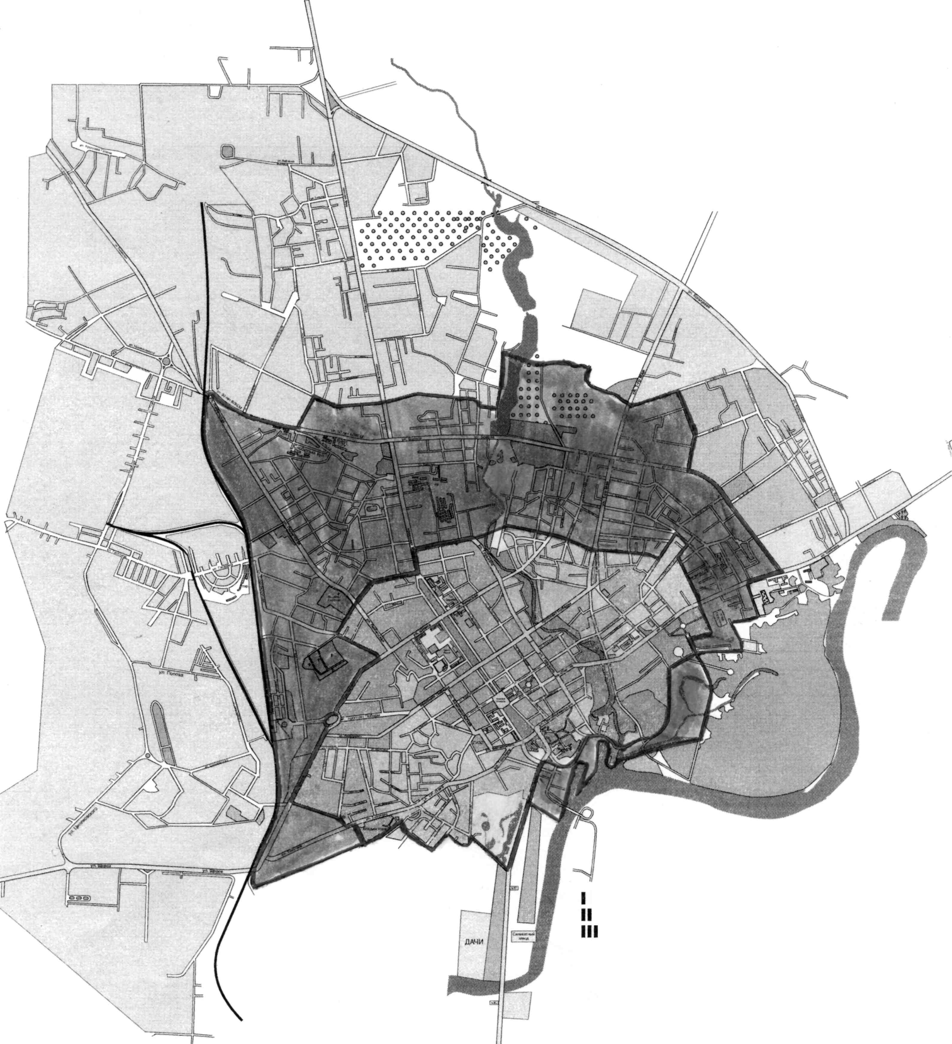
I
II
III
Вулиці на межі зон входять до
внутрішньої зони.

Центральна зона
Середня зона
Периферійна зона
Заступник міського голови-
керуючий справами виконкому
С. Г. Віхров

